|  |  |
| --- | --- |
|  | **Общество с ограниченной ответственностью**  **«Алькона»** |

|  |  |
| --- | --- |
| Россия, 428033, Чувашская Республика, г.Чебоксары,  ул. Б.С. Маркова, д. 14, пом. 2 Тел./факс: (8352) 23-07-00 | ИНН 2130065683 / КПП 213001001 ОГРН 1092130013051 ОКПО 61931712  ОКВЭД 62.01 |

# Инструкция по развертыванию

**Платформы** «**Алькона-Мед**»

**Инструкция по установке системы   
*Платформа «Алькона-Мед»*****на собственном оборудовании.**

*Версия 1.0 (ред.16.10.2024)*

Данное руководство включается в себя установку сервисов приложения Платформа *«Алькона-Мед»* без сервера.

Рекомендуемые ТТХ Сервера:  
CPU - не менее 4 ядер  
RAM - от 4Гб  
HDD - не менее 20Гб  
Операционная система Ubuntu 20.04, Astra Linux 1.7

**1. Подготовка сервера**

На данном этапе подразумевается, что у вас уже установлена операционная система Linux (Ubuntu /Astra или Centos) (далее-ОС), на которую поставлены последние доступные обновления.

Для работ по установке РВД потребуется:  
docker, docker-compose

**2.** **Распаковка и конфигурация**

Перейдите в домашний каталог и создайте новую директорию и перейдите в нее

cd ~/ && mkdir alkona-med && cd alkona-med

Распакуйте alkona-med.tar

tar -xvf alkona-med.tar

Настроить права для папки storagedata

sudo chmod -R 777 storagedata

Скопируйте файл env.tpl и переименуйте в .env

cp env.tpl .env

Система готова к запуску, однако вы можете настроить порт, на котором будет запущена система. По умолчанию 8092, если данный порт свободен, можно перейти к пункту 3, если же есть необходимость поменять порт, делайте следующее:

Отредактируйте недавно скопированный файл .env

nano .env

Отредактируйте параметры:

HTTP_URL= http://localhost:<ваш_порт>

HTTP_PORT=<ваш_порт>

Также при необходимости можно настроить доступы до БД, RabbitMQ, Minio и Kibana.

Данные настройки влияют на инициализацию, после первого запуска, после редактирования доступов, система не запустится. Для полной замены доступов, нужно инициализировать проект заново.

**3. Запуск системы**

Перейдите в директорию проекта

cd ~/alkona-med

Выполните команду

docker-compose up -d

Смотрим логи запуска backend-а (чтобы выйти из режима просмотра логов, нажмите Ctrl+C)

docker logs -f alkona_med_backend

После сообщений

Backend started

[AgentSupervisor] Running in a thread...

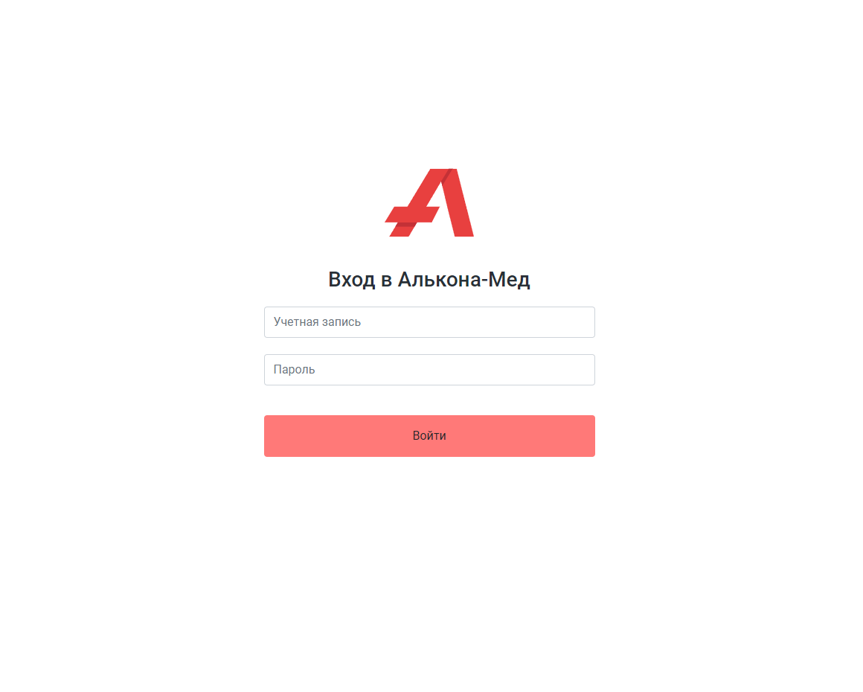

Переходите в браузере по адресу <http://localhost:8092> (или ваш порт), должна открыться страница предлагающая авторизоваться, вводим пару учетная запись и пароль:

*Логин:* [*admin@hs.io*](mailto:admin@hs.io) *Пароль: tsi2lk*

Нажимаете «Войти».

В случае успешной авторизации попадаете на страницу с врачами (в тестовой базе нет записей).